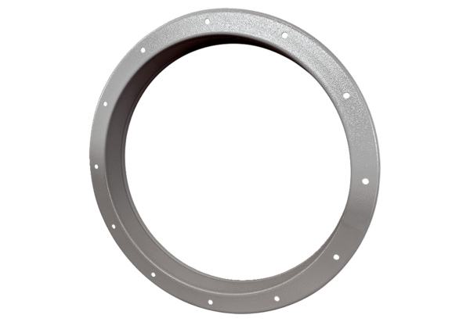Hrdlo GSI 100Obsah dodávky: 1 kusSortiment: C
Typové číslo: 0073.0270Výrobce: MAICO

